Основа для здоровья и полноценного физического развития ребёнка формируется в дошкольном возрасте. Именно высокий уровень физической активности способствует гармоничному развитию малыша. Без физического воспитания невозможно развить у ребенка такие качества, как сила, выносливость, гибкость, ловкость, скорость, а также укрепить мышцы опорно-двигательного аппарата и организма в целом.
Физического развития детей раннего и дошкольного возраста имеет свои особенности. Как и какие двигательные навыки должны быть сформированы в этом возрасте? Как заниматься физическим воспитанием с детьми? Ответы на эти вопросы изложены ниже.

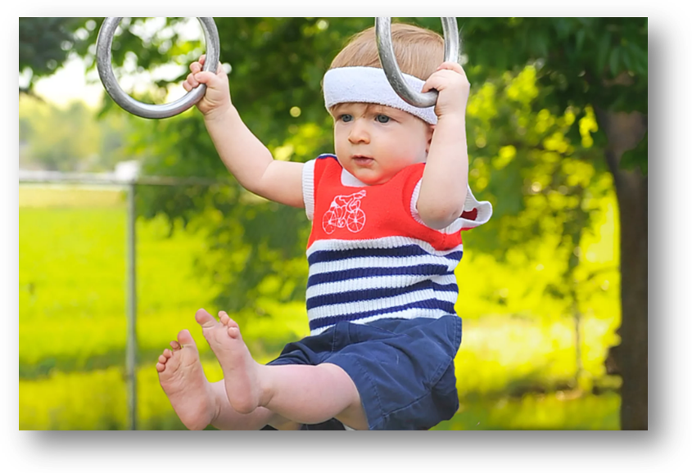

Так как дети этого возраста очень любят покорять всевозможные вершины, необходимо обеспечить ребенку безопасную среду дома.

К 1 году жизни ребенок умеет сидеть, стоять (с поддержкой), активно ползать и начинает делать свои первые шаги. Годовалые малыши любят ходить вдоль опоры и за ручку. Благодаря способности удерживать вертикальное положение расширяются возможности малыша в исследовании мира. Это очень важный шаг в развитии ребенка.

В 2 года малыши обожают все, что связано с движением. Дети этого возраста практически без остановки могут бегать, прыгать, лазить на детской площадке.

Ребёнок в возрасте двух лет ходит уже уверенно. Он умеет передвигаться во всех направлениях и быстро останавливаться. Также, двигаясь, ребенок может наклоняться, поднимать руки, поворачивать головой и т.д. В этом возрасте начинает формироваться навык бега. Дети этого возраста учатся прыгать на двух ногах, подниматься по лестнице, ездить на беговеле и самокате, трехколесном велосипеде.

У четырехлетнего ребенка достаточно хорошо развита координация движения. Ребёнку становятся более доступны различные виды физической активности, танцы, гимнастика, езда на двухколесном велосипеде.
Дети среднего дошкольного возраста (3-5 лет) учатся быстро бегать, меняя направление, прыгать на одной и двух, перешагивать препятствия. Развитие координации движений позволяет малышам одновременно выполнять движения разными частями тела (например, качать головой и хлопать в ладоши).

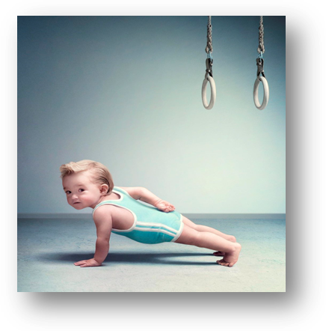

Детей, которым исполнилось 5 лет необходимо эффективно обучать сложным двигательным навыкам, требующих хорошей физической подготовки, ловкости и скорости движения. В этом возрасте малыш сможет достичь успехов в таких видах спорта, как плавание, гимнастика, фигурное катание, танцы.
В возрасте 6-7 лет дети хорошо развиты физически. Они умело владеют своим телом, движения достаточно скоординированы. В сфере крупной моторики ребенок 6 лет умеет:

Физическое воспитание – это одно из условий гармоничного развития ребенка дошкольного возраста. По
мере взросления ребенок приобретает все более сложные двигательные навыки, улучшается координация движений, развивается ловкость, выносливость, скорость. Спортивные секции для детей дошкольного возраста способствую общему физическому развитию малышей. Но следует помнить, что детский организм не готов к сильным нагрузкам, поэтому занятия профессиональным спортом в этом возрасте могут нанести вред здоровью ребенка. Помимо посещения секций, очень важно вести здоровый образ жизни: соблюдать режим дня, правильно питаться, проводить время на свежем воздухе. Дома у ребенка должна быть возможность для физической активности.

Литература
- Здоровье и физическое развитие детей в дошкольных образовательных учреждениях: Проблемы и пути оптимизации: Материалы Всероссийского совещания `Пути оптимизации здоровья и физического развития детей в дошкольных образовательных учреждениях` Москва, 17-19. - Москва: СИНТЕГ, 2017. - 344 c.
- Машин, Лев На прогулке. Физическое развитие. 2-4 года / Лев Машин, Елена Мадышева. - М.: Карапуз, 2018. – 1
- CD-ROM. Физическое развитие детей 2-7 лет. Перспективное планирование. Сюжетно-ролевые занятия. ФГОС ДО. - Москва: Огни, 2017. - 355 c.

